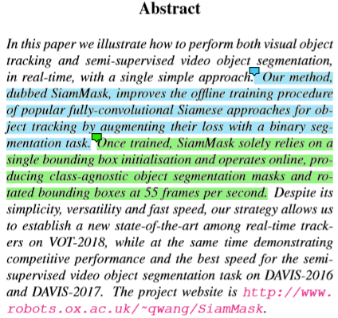

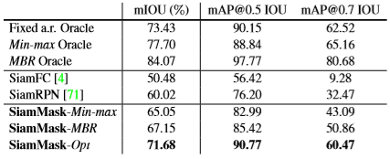

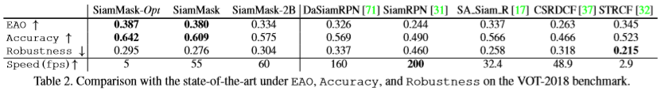

**Purpose:** Binary segmentation task를 통해 augmenting loss하여 object tracking을 위한 Fully-convolutional Siamese approaches를 제안.

**Method:** extending existing Siamese trackers with an extra branch and loss. This paper predicts w x h binary mask(one for each RoW) using a simple two-layers neural network hφ with learnable parameters φ.

**Problem:** 기존 방법은 tracking arbitrary objects has been to train online a discriminative classifier exclusively from the ground-truth info provided in the first frame of a video.

Also a simple rectangle often fails to properly represent an object. Or it’s performance is too low.

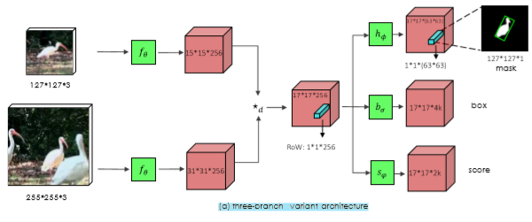

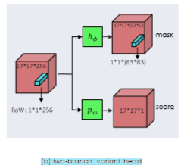



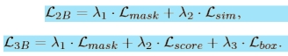

* 네트워크 구성은 위 그림이고, backbone으로 resnet-50을 사용함.
* Deep Layer에서 공간 해상도를 높이기 위해(spatial resolution) stride 1의 convolution을 사용해 output stride를 8로 줄임.
* Dilated Convolution을 사용해 receptive field를 증가시킴.
* 이 모델에서 backbone에 unshared adjust layer(1 x 1 conv with 256 outputs)를 추가함
* 위 논문에서 Real Time Object Tracking, Semi-supervised based Object Segmentation을 모두 수행하는 법에 대한 설명
* SiamMask라고 하는 방법은 Binary Segment작업으로 Loss를 Augmentation시켜 Object Tracking을 위한 Full-Convolutional Siamese 접근법을 적용해 학습과정을 개선시킴
* 학습된 SiamMask는 Single Bounding Box 초기값에만 의존을 받으며, 초당 35 frame의 Rotating Bounding Box를 생성함.
* It’s Simple, Trackable, Segmentation이 가능함에도 빠른 속도를 보장함